服务器配置文档

1. 网络安全组配置

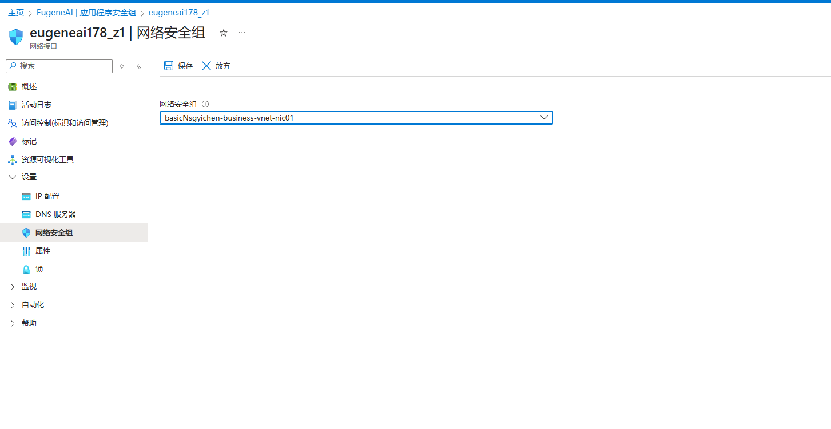

2.配置即时策略 请求及时访问权限

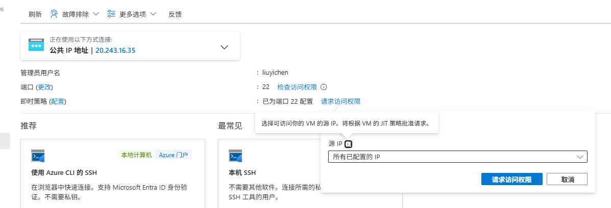

3. ssh liuyichen@20.243.16.35

账号密码

liuyichen

LiuYiChen001!

4. [GitHub - JackiePenghe/SSR: SSR搭建教程](https://github.com/JackiePenghe/SSR)

sudo apt install wget

sudo wget -N --no-check-certificate https://raw.githubusercontent.com/ToyoDAdoubi/doubi/master/ssr.sh

sudo chmod +x ssr.sh

sudo apt update

sudo apt install libsodium-dev

sudo apt install python-is-python3

sudo apt install software-properties-common -y

sudo add-apt-repository ppa:deadsnakes/ppa

sudo apt update

sudo apt install python3.8 python3.8-venv python3.8-dev -y

sudo ln -sf /usr/bin/python3.8 /usr/bin/python

5.sudo bash ssr.sh

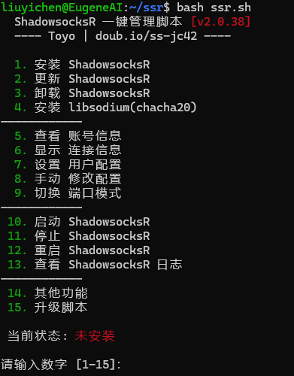

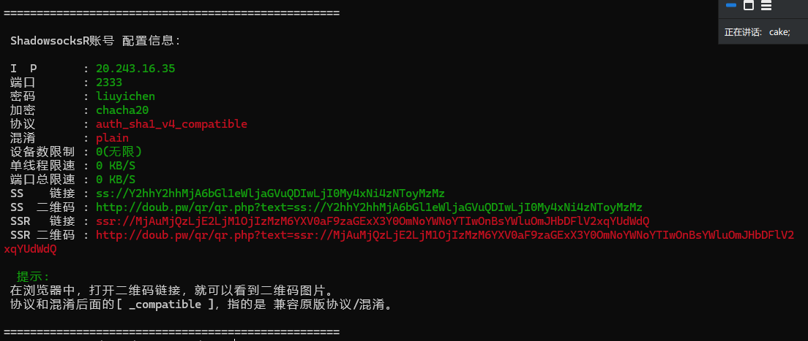

===================================================

ShadowsocksR账号 配置信息：

I P : 20.243.16.35

端口 : 2333

密码 : liuyichen

加密 : chacha20

协议 : auth_sha1_v4_compatible

混淆 : plain

设备数限制 : 0(无限)

单线程限速 : 0 KB/S

端口总限速 : 0 KB/S

SS 链接 : ss://Y2hhY2hhMjA6bGl1eWljaGVuQDIwLjI0My4xNi4zNToyMzMz

SS 二维码 : http://doub.pw/qr/qr.php?text=ss://Y2hhY2hhMjA6bGl1eWljaGVuQDIwLjI0My4xNi4zNToyMzMz

SSR 链接 : ssr://MjAuMjQzLjE2LjM1OjIzMzM6YXV0aF9zaGExX3Y0OmNoYWNoYTIwOnBsYWluOmJHbDFlV2xqYUdWdQ

SSR 二维码 : http://doub.pw/qr/qr.php?text=ssr://MjAuMjQzLjE2LjM1OjIzMzM6YXV0aF9zaGExX3Y0OmNoYWNoYTIwOnBsYWluOmJHbDFlV2xqYUdWdQ

提示:

在浏览器中，打开二维码链接，就可以看到二维码图片。

协议和混淆后面的[ _compatible ]，指的是 兼容原版协议/混淆。

6.添加特定端口入站规则

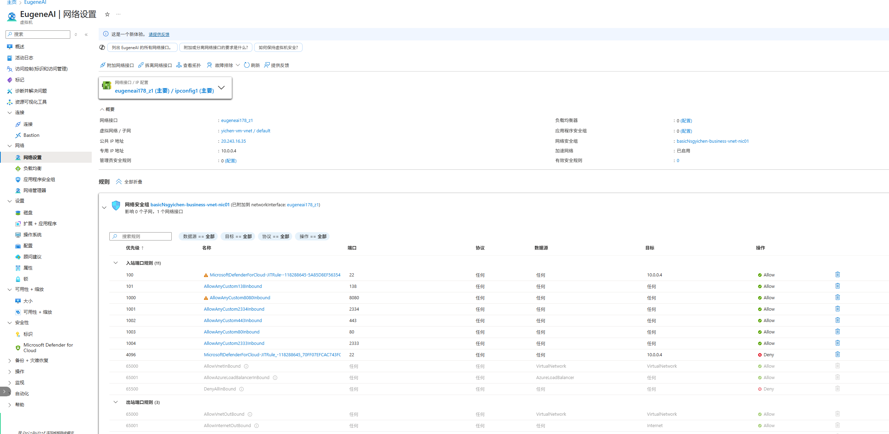

7.安装谷歌BBR加速

wget --no-check-certificate https://github.com/teddysun/across/raw/master/bbr.sh

chmod +x bbr.sh

./bbr.sh

脚本所在位置



可以在这里添加公共ip地址

